图解事件对象clientX、screenX、pageX、offsetX、x、layerX的区别

不同浏览器对这些属性的支持
 | Chrome&safari | opera | firefox | IE9&IE9+ | IE8-
clientX | √ | √ | √ | √ | √
screenX | √ | √ | √ | √ | √
pageX | √ | √ | √ | √ | ×
offsetX | √ | √ | × | √ | √
x | √ | √ | × | √ | √
layerX | √ | × | √ | √ | ×

图解 e.clientX，e.screenX，e.pageX，e.offsetX

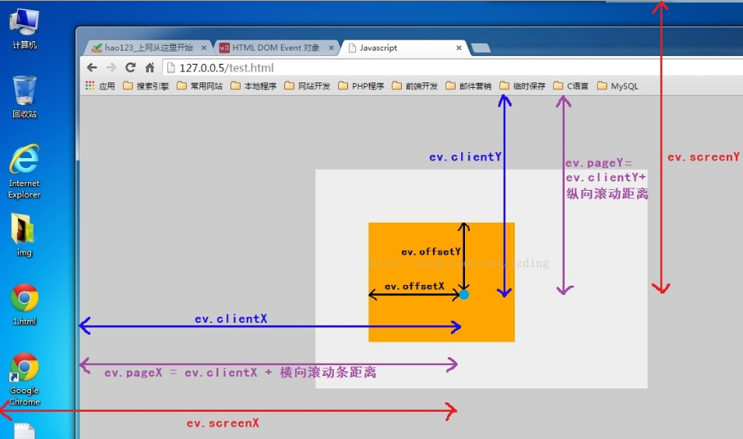

三、图解e.x，e.y属性
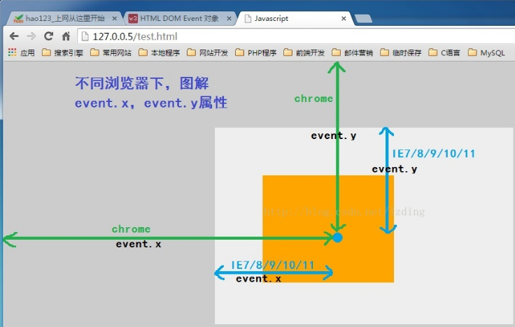

四、图解 e.layerX，e.layerY 属性
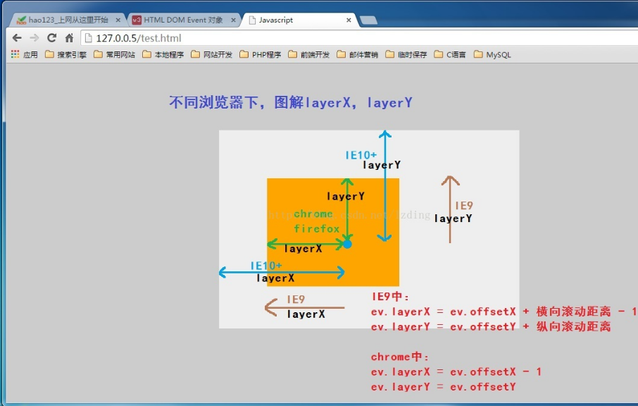

- 总结

1 clientX/Y:
clientX/Y获取到的是触发点相对浏览器可视区域左上角距离，不随页面滚动而改变
兼容性：所有浏览器均支持

2 screenX/Y:
screenX/Y获取到的是触发点相对显示器屏幕左上角的距离，不随页面滚动而改变
兼容性：所有浏览器均支持

3 pageX/Y:
pageX/Y获取到的是触发点相对文档区域左上角距离，会随着页面滚动而改变。
在标准浏览器中：e.pageX==e.clientX+(document.documentElement.scrollLeft|| document.body.scrollLeft);
e.pageY==e.clientY+(document.documentElement.scrollTop|| document.body.scrollTop);
兼容性：除IE8及其以下版本浏览器不支持外，其余浏览器均支持

4 offsetX/Y:
offsetX/Y获取到是触发点相对被触发dom的左上角距离，不过左上角基准点在不同浏览器中有区别。
chrome、safari、Opera、IE中以被触发元素的内容区左上角为基准点（不包括边框），如果触发点在边框上会返回负值。
兼容性：IE所有版本，chrome，Safari，opera均完美支持，低版本Firefox不支持

5 x/y:
x/y在标准浏览器chrme、firefox、safari、oprea浏览器中获取到的是触发点相对浏览器可视区域左上角距离，不随页面滚动而改变。
在非IE浏览器中：e.x/y与e.clientX/Y值相等。
x, y在IE下表示鼠标相对于文档开头的位置（即如果有滚到条的话，会计算在内）。
如果事件源（被直接点击元素）的所有层级的父元素都没有设置过定位，则此时IE中的e.x和e.y与非IE中的e.pageX和e.pageY相等。
如果事件源（被直接点击元素）的父元素都设置过定位position:relative之类的，则此时IE中的e.x和e.y为鼠标点击位置距离最近定位父级元素边框左上角的位置。
在IE浏览器中：
e.x=e.offsetX+oBox.borderLeft+oBox.offsetLeft+oBox.offsetParent.borderLeft
=e.offsetX+3+80+5=e.offsetX+88;
e.y=e.offsetY+oBox.borderTop+oBox.offsetTop+oBox.offsetParent.borderTop =e.offsetY+3+80+5=e.offsetY+88;
兼容性：IE所有版本，chrome，Safari，opera均完美支持，Firefox不支持

6 layerX/Y:
layerX/Y获取到的是触发点相对被触发dom左上角的距离，数值与offsetX/Y相同，这个变量就是firefox用来替代offsetX/Y的，基准点为边框左上角，但是有个条件就是，被触发的dom需要设置为position:relative或者position:absolute，否则会返回相对html文档区域左上角的距离。
Chrme、safari、opera、firefox浏览器章：e.layerX表示鼠标点击位置距离被直接点击的元素左上角的位置（包含边框的宽度）-1。
非IE浏览器中的layerX=e.offsetX+oBox.borderLeft-1， layerY=e.offsetY+oBox.borderTop。
IE10&IE10+浏览器中：e.layerX表示鼠标点击位置距离最近定位父级元素左边框的距离(包含边框的宽度)，IE10&IE10+中的e.layerX/Y与e.x/y值相等。
IE10&IE10+浏览器中：e.layerX==e.x=e.offsetX+oBox.borderLeft+oBox.offsetLeft+oBox.offsetParent.borderLeft==e.offsetX+3+80+5=e.offsetX+88;
e.layerY==e.y=e.offsetY+oBox.borderTop+oBox.offsetTop+oBox.offsetParent.borderTop ==e.offsetY+3+80+5=e.offsetY+88;

IE9浏览器中：e.layerX表示鼠标点击位置距离被直接点击的元素左上角的位置（包含边框的宽度）-1+向上卷曲的高度。
IE9浏览器中的e.layerX==e.offsetX+oBox.borderLeft-1+(document.documentElement.scrollLeft || document.body.scrollLeft)，layerY=e.offsetY+oBox.borderTop+(document.documentElement.scrollTop || document.body.scrollTop)。
兼容性：IE8&IE8-不支持，opera不支持，IE9&IE9+和Chrome、Safari均支持

